**【今日头条-畅想版】需求文档V1.4**

李婷Tina

**修订记录**

|  |  |  |  |  |
| --- | --- | --- | --- | --- |
| **日期** | **修订** | **修改描述** | **撰写人** | **备注** |
|  |  |  |  |  |
|  |  |  |  |  |
|  |  |  |  |  |
|  |  |  |  |  |

# 前言

* 1. **需求背景**
  2. **项目目标**

# 特性

* 1. **需求列表**

|  |  |  |  |  |
| --- | --- | --- | --- | --- |
| 模块 | 子模块 | 功能点拆分 | 功能特性描述 | 优先级 |
| 首页 | 音频 | 功能入口 | 在标题栏右侧增加音频入口（首页-音频频道移至此处） |  |
| 新闻list | 标题样式 | “置顶”、“热点”和“问答”类型的新闻资讯，增加对应的标签 |  |
| 底部导航栏 | 增删Tab | 将“西瓜视频”和“火山小视频”合为一个Tab“视频”，增加“头条π”的Tab |  |
| 频道 | 增删改频道 | 1、去掉“推荐”、“问答”、“微头条”；  2、增加“心理”、“职场”、“养身”、“VR”、“佛系”、“跑步”、“小趋势”、“车联网”8个频道；  3、将“辟谣”改为“疾病医药”，“宠物”改为“萌宠”，“搞笑”改为“爆笑”，“精品课”改为“头条课堂”，“值点”改为“头条之家”。 |  |
| 搜索 | 搜索页面 | 页面新增固定选项卡和视图切换 | 新增固定选项卡（5个Tab），每个Tab在下方视图按热度显示前10个新闻资讯 |  |
| 调整页面布局 | 只保留固定选项卡和历史记录两个功能 |  |
| 评论模块 |  | 新增标题 | 在评论区增加标题“头条君`论区” |  |
| 音频 | 每日必听 | 必听列表 | 列表 |  |
|  |  | 播放全部 |  |  |
|  |  | 播放详情 |  |  |

* 1. **首页**
     1. **功能简介**

在首页增加“音频”功能入口；优化新闻List的布局，增加类型标识；增删改频道；底部导航栏增删Tab。

* + 1. **功能原型与主逻辑**

1. **音频入口**

原先音频入口路径：首页->频道->添加“音频”频道->音频

畅想版音频入口调整为：首页->音频

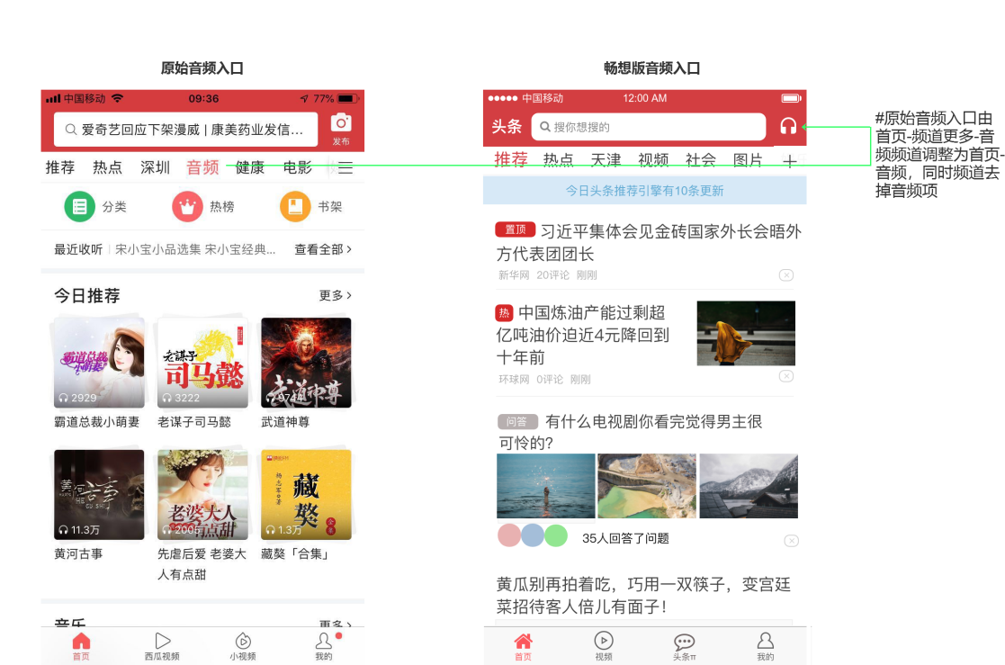

1. 新闻List样式

对于置顶、热点、问答类的新闻，在其标题前增加控件显示对应的类型（置顶、热点还是问答）。

1. 底部导航栏

将西瓜视频和小视频合为一个tab“视频”，增加一tab“头条π”

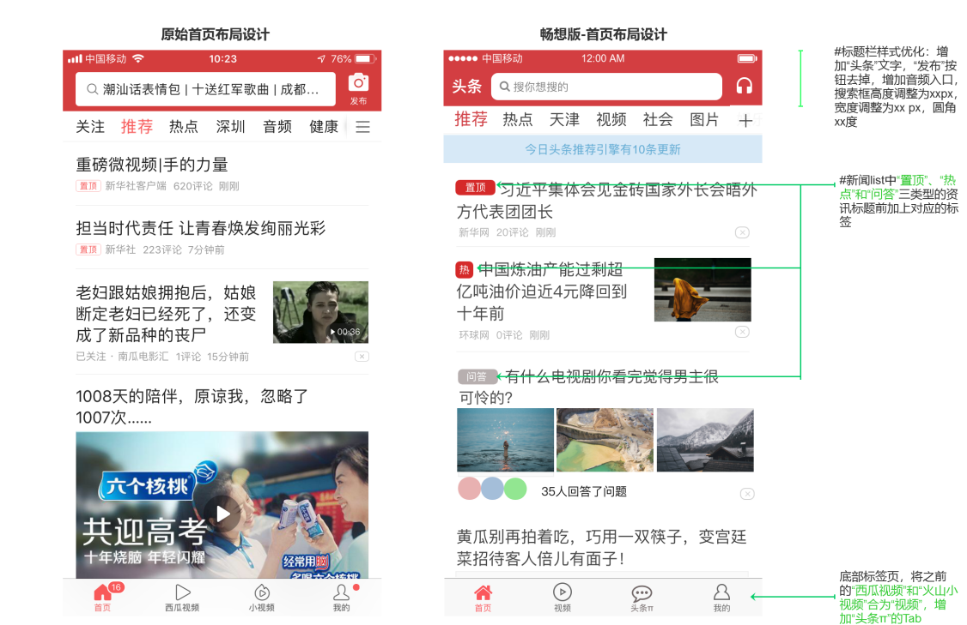

1. 频道

1、移除频道：推荐、问答、微头条三个频道移到“头条π”Tab；

2、新增频道：心理、职场、养身、VR、佛系、跑步、车联网；

3、重命名频道：辟谣->疾病医药，宠物->萌宠，搞笑->爆笑，精品课->头条课堂，值点->头条之家。

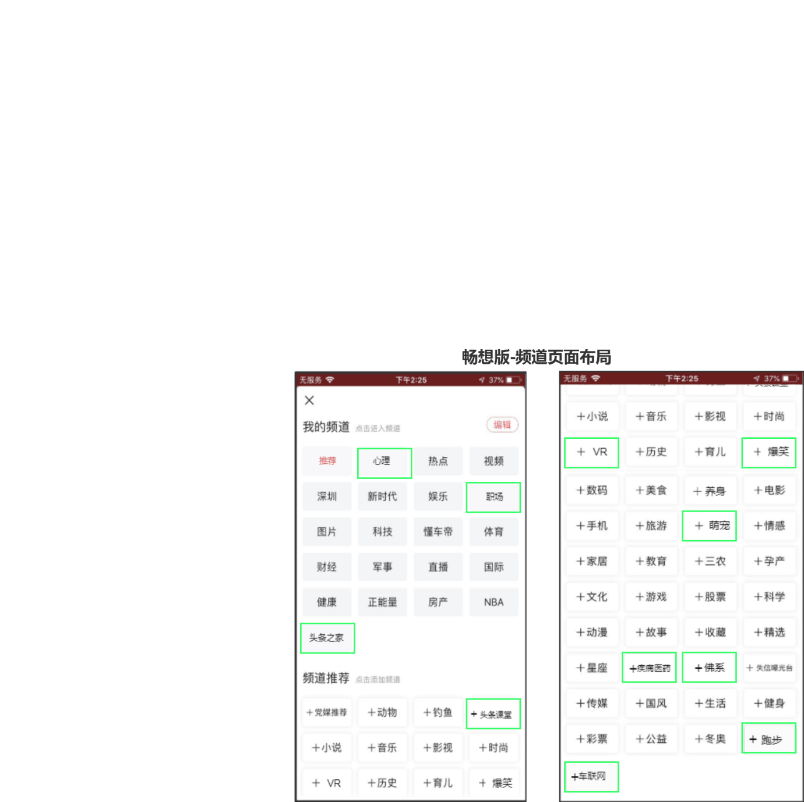

* 1. **搜索**

**新增：固定选项卡**

5个Tab分别为热搜、数码、头条课程、综艺，默认选中热搜。选中某一个Tab时，在下方视图中按热度排序显示前10条内容。例如，点击“热搜”时，数据库中按热搜提取前10条排名

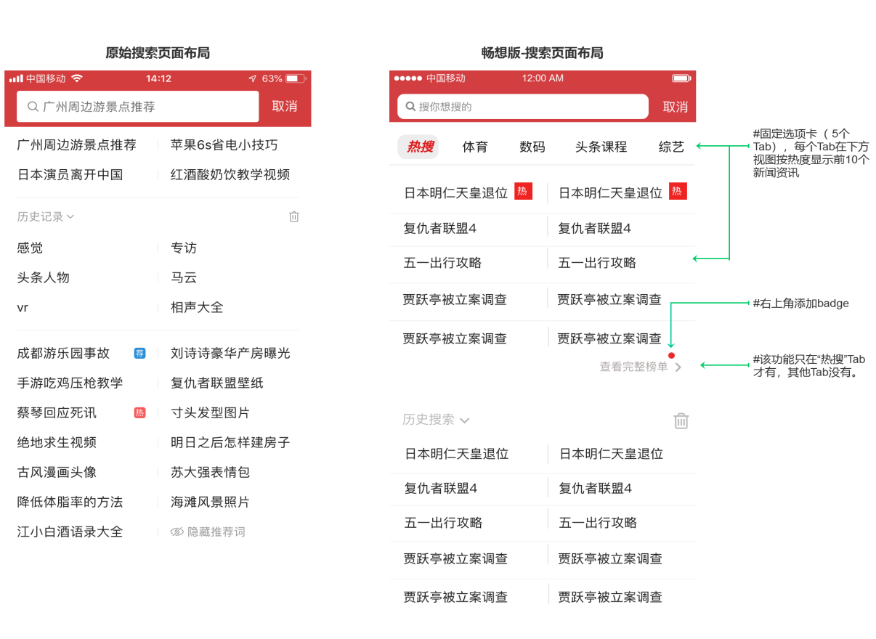

* 1. **评论**

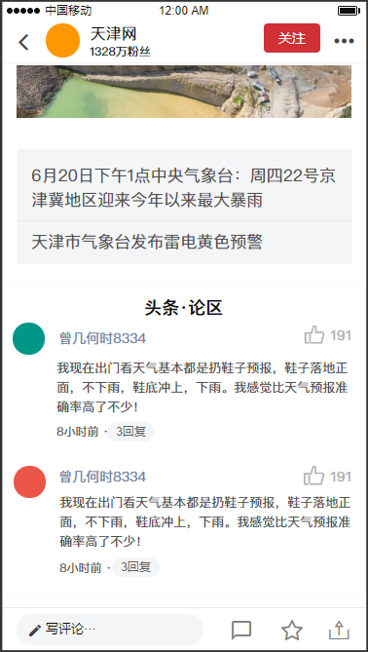

新增：评论区上方增加标题“头条·论区”（针对所有评论区）

* 1. **音频**
  2. **视频Tab（底部导航栏）**

新增频道->小视频，火山小视频的推荐页面内容移至此频道页面。

新增功能->搜索，暂定

新增功能->发表，悬浮按钮形式，点击可选择“发视频”和拍小视频。（发布内容后在哪里可以看到）

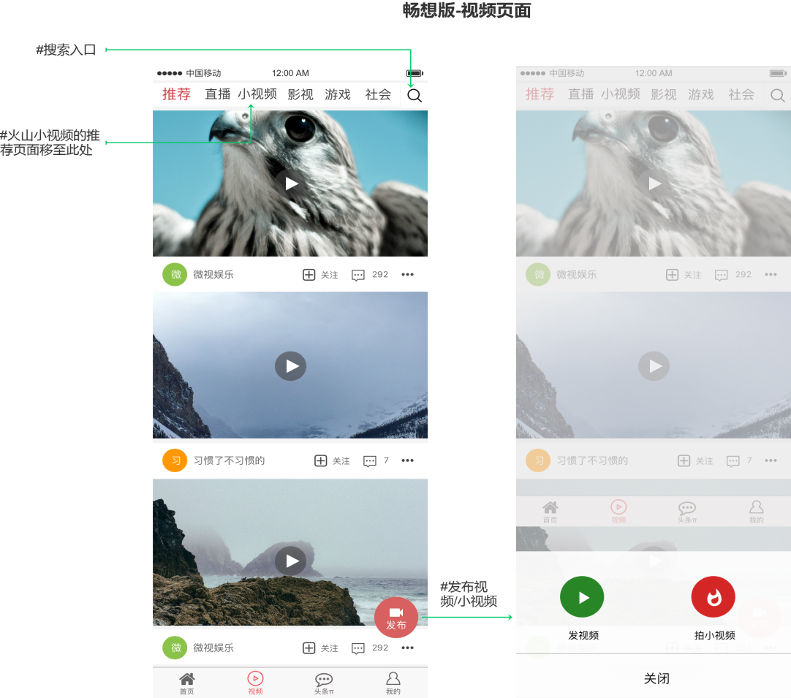

* 1. **头条π——关注页面**

1. **优化页面布局**
2. 增加“推荐关注”标题；
3. 优化公众号的样式。增加“关注”按键，用户如果感兴趣可直接点击关注，不需要点击进入公众号页面再关注。增加“删除”功能，点击×号，代表对这类型公众号不感兴趣，重新推荐。

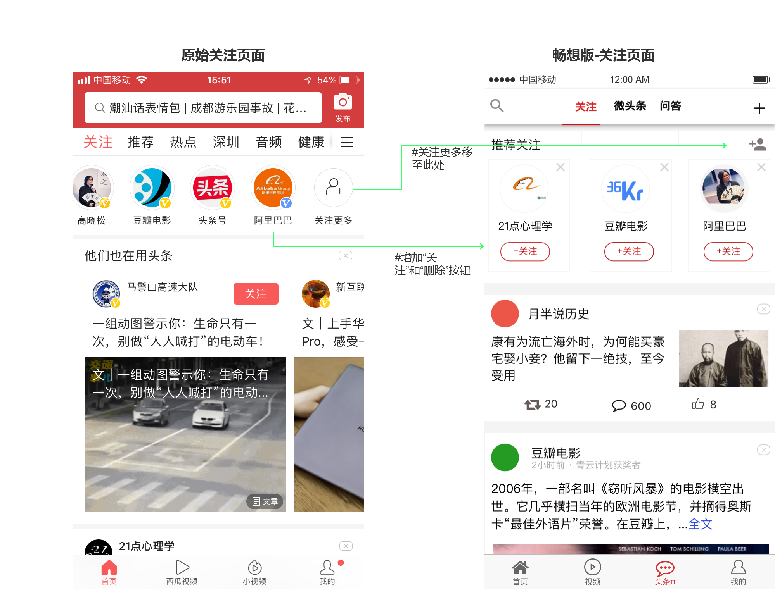

1. **关注交互**

**流程图**

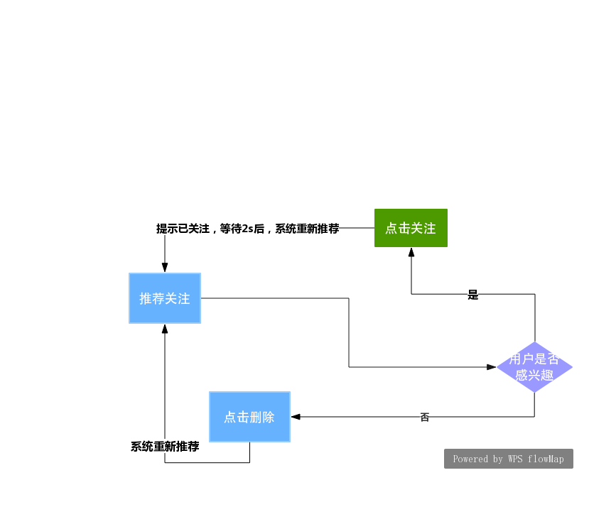

**原型图**

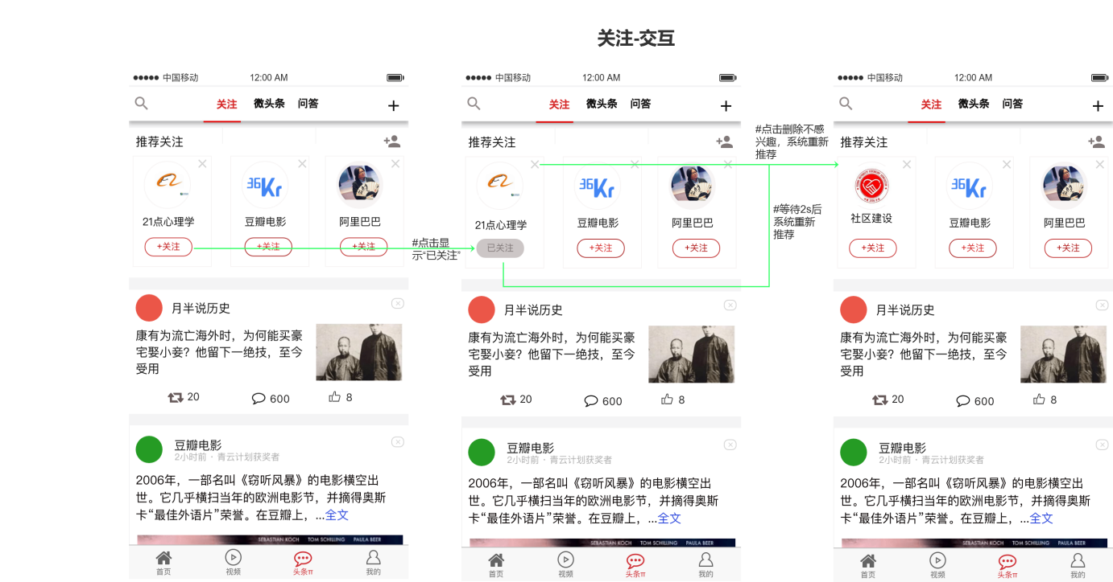

* 1. **头条π——微头条**
  2. **头条π——问答**

# 数据统计需求

* 1. **基础数据**
  2. **页面路径**
  3. **点击数据**

|  |  |  |  |  |
| --- | --- | --- | --- | --- |
| 编号 | 模块 | 页面 | 埋点按钮 | 埋点目的 |
|  |  |  |  |  |
|  |  |  |  |  |
|  |  |  |  |  |
|  |  |  |  |  |
|  |  |  |  |  |